Først i Machine Expert

Så overfør og kvittér efterfølgende nødstoppet, og tryk på den gule knap.

Tilbage til Machine Expert:

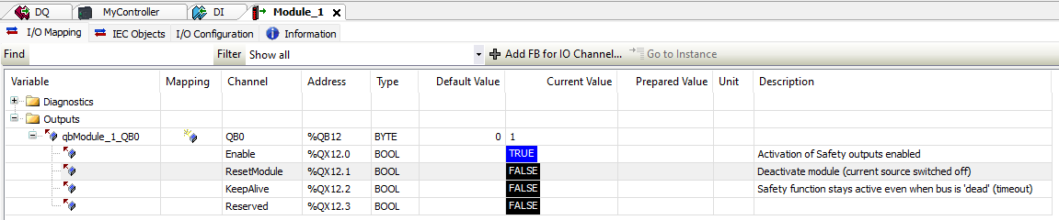

Til soMove:

